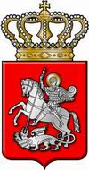
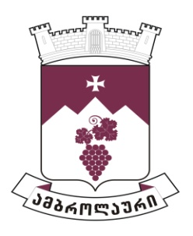
ამბროლაურის მუნიციპალიტეტის საკრებულოს

გ ა ნ კ ა რ გ უ ლ ე ბ ა N94

2021 წლის 16 დეკემბერი
ქ. ამბროლაური
ამბროლაურის მუნიციპალიტეტის სპორტული ღონისძიებების პროგრამის დამტკიცების შესახებ

საქართველოს ორგანული კანონის „ადგილობრივი თვითმმართველობის კოდექსი“ მე-16 მუხლის მე-3 და მე-4 პუნქტების, მე-19 მუხლის „ბ“ ქვეპუნქტის, 24-ე მუხლის მე-2 პუნქტისა და 61-ე მუხლის პირველი და მე-2 პუნქტების შესაბამისად, ამბროლაურის მუნიციპალიტეტის საკრებულომ

გ ა დ ა წ ყ ვ ი ტ ა :

1. დამტკიცდეს „ამბროლაურის მუნიციპალიტეტის სპორტული ღონისძიებების პროგრამა“ დანართის შესაბამისად.
2. განკარგულება შეიძლება გასაჩივრდეს ძალაში შესვლიდან ერთი თვის ვადაში, ამბროლაურის რაიონულ სასამართლოში (მისამართი: ქ. ამბროლაური, კოსტავას ქ. N13).
3. განკარგულება ძალაში შევიდეს 2022 წლის 01 იანვრიდან.

საკრებულოს თავმჯდომარე ასლან საგანელიძე

